Naam
Adres
Postcode plaats

Uitnodiging inloopbijeenkomst bouwplannen Adriaan van Swietenhof

Amsterdam, 22 september 2022

Beste meneer, mervouw [achternaam],

Een tijdje geleden bent u verhuisd naar een nieuwe woning. Eigen Haard gaat nu bijna beginnen met de werkzaamheden aan uw vorige woning aan De Savornin Lohmanstraat of de Adriaan van Swietenhof. Daarom nodigen wij u uit voor een inloopbijeenkomst.

Bijeenkomst op 29 september
U bent van harte welkom bij de inloopbijeenkomst op donderdag 29 september, van 16.00 tot 19.00 uur in het wijkkantoor aan de Nicolaas Ruychaverstraat 24. U kunt zelf kiezen op welk tijdstip u komt. We geven u dan meer informatie over de werkzaamheden, de planning en over de nieuwe woningen. Op de achterkant van deze brief leest u daar ook al meer over.

Plan openbare ruimte
De gemeente is er ook om u te laten zien hoe de openbare ruimte eruit komt te zien en om uw vragen daarover te beantwoorden. Dat gaat bijvoorbeeld over parkeerplekken en groen binnen het plan. Daarnaast ligt het plan voor de openbare ruimte voor de Adriaan van Swietenhof vanaf 22 september 2022 tot en met 3 november 2022 ter inzage. Dit betekent dat u uw mening hierover kunt geven. U kunt de stukken bekijken via:
- Digitaal: downloaden via de website www.amsterdam.nl/projecten/geuzenveld/deelproject/swietenhof-lohmanstraat/
- Op locatie: bij de afsprakenbalie van het Stadsloket, Osdorpplein 1000, 1068 TG Amsterdam.
Heeft u nog vragen?
Als u vragen heeft over de bouwplannen, neem dan contact op met Eigen Haard. Stel ze via ons contactformulier www.eigenhaard.nl/contactformulier. Op werkdagen van 09.00 – 12.30 uur kunt bellen naar (020) 6 801801. En tussen 13.00 en16.00 uur kunt u chatten met een van onze medewerkers via www.eigen-haard.nl/contact.
U kunt extra informatie vinden over de werkzaamheden en de nieuwe woningen in de bijlage bij deze brief.

Met vriendelijke groet,

Jos Witjes Tatjana Jovanovic
Projectleider Eigen Haard Projectmanager Gemeente Amsterdam

Bijlage

Planning
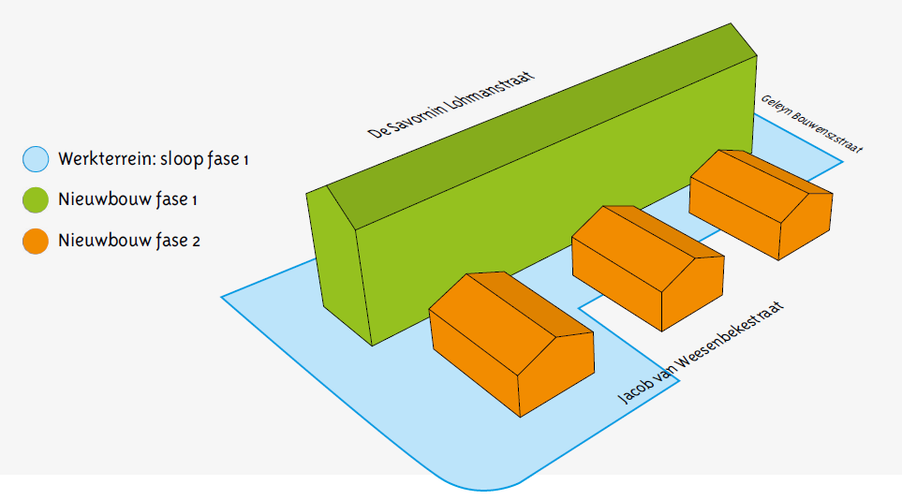
We starten deze winter met de sloop- en nieuwbouw van de Savornin Lohmanstraat en Adriaan Van Swietenhof. In de zomer van 2024 verwachten we de nieuwe appartementen op te leveren. Dit is fase 1 op de afbeelding hieronder. De eengezinswoningen zijn waarschijnlijk in de zomer van 2025 klaar. Dit is fase 2. Ongeveer een halfjaar voor de eerste oplevering krijgt u van ons een brief. Daarin vragen we u of u interesse hebt om terug te keren. Ongeveer 3 maanden voor de oplevering organiseren we een kijkdag voor terugkerende bewoners.

De nieuwe woningen
Op de plek waar Eigen Haard gaat bouwen, zijn nu 16 woningen en 9 bedrijfsruimtes. De huidige bewoners met een vaste contract zijn al verhuisd. Deze woningen en ruimtes worden gesloopt en daar komen 44 appartementen en 9 eengezinswoningen voor terug. De eengezinswoningen worden 5-kamer-woningen voor grote gezinnen. Daarnaast komen er een paar 3-kamer-appartementen voor ouderen en 1 rolstoelwoning. Ook komt er een gemeenschappelijke binnentuin en een buurtkamer. Al deze nieuwe woningen worden gemaakt voor de sociale huursector. In de nieuwe buurtkamer zijn bewoners en ondernemers uit de buurt straks ook welkom.
De openbare ruimte
In de openbare buitenruimte verandert het volgende:
- De Adriaan van Swietenhof wordt straks een autovrije en groene binnentuin. Deze tuin wordt toegankelijk voor bewoners van de nieuwbouw en bezoekers van de buurtkamer. In de binnentuin zal ook ruimte komen voor spelen en meer groen.
- Parkeerplaatsen komen aan de randen van de nieuwbouw. Op deze manier kan de nieuwe binnentuin groen en autovrij worden gemaakt.
- Als terugkerende bewoner kunt u onder bepaalde voorwaarden wel een parkeervergunning voor op straat krijgen van de gemeente. Eigen Haard levert voor de oplevering een namen- en adressenlijst van de terugkerende bewoners aan bij de gemeente. De gemeente informeert u dan over de voorwaarden. Heeft u nu al vragen hierover? Neem dan contact op met Khadija Bounit via k.bounit@amsterdam.nl.
- Nieuwe bewoners van de nieuwbouw zullen in principe geen parkeervergunning voor op straat krijgen.

